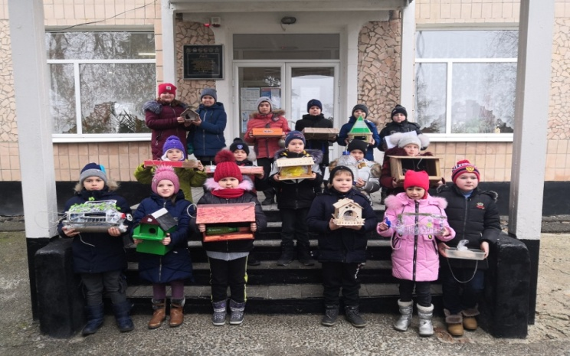
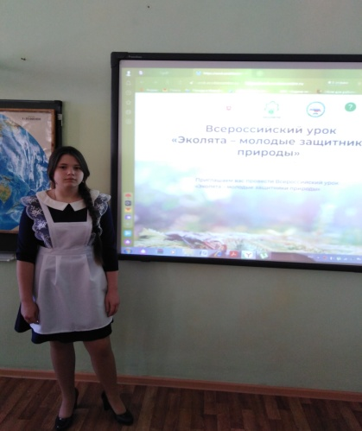
Урок экологии
"Мы - молодые защитники природы" Экологическая акция «Зёрнышки добра»

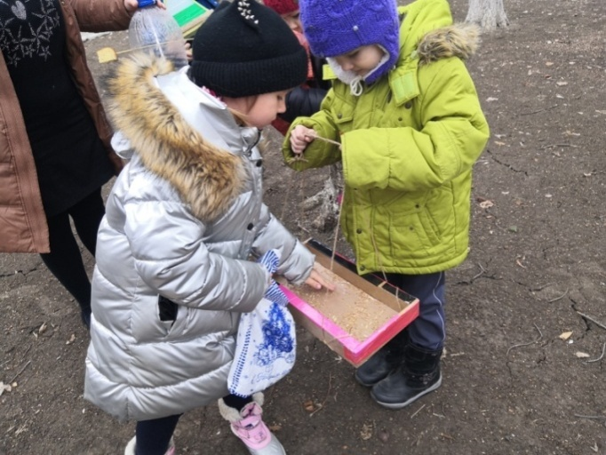
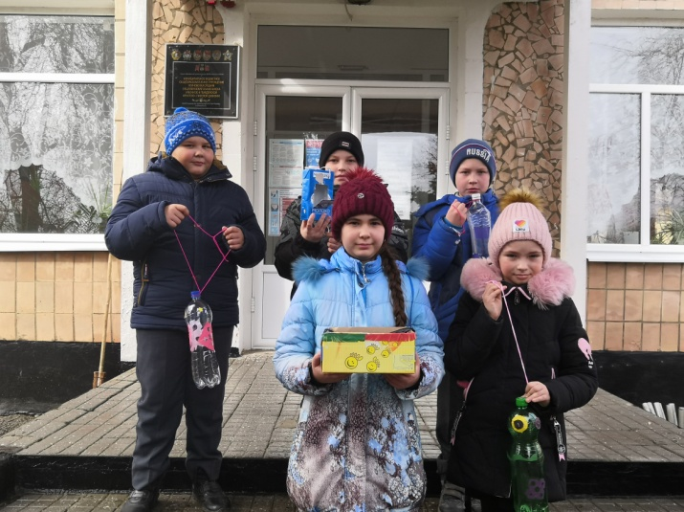

Экологическая акция «Зёрнышки добра»

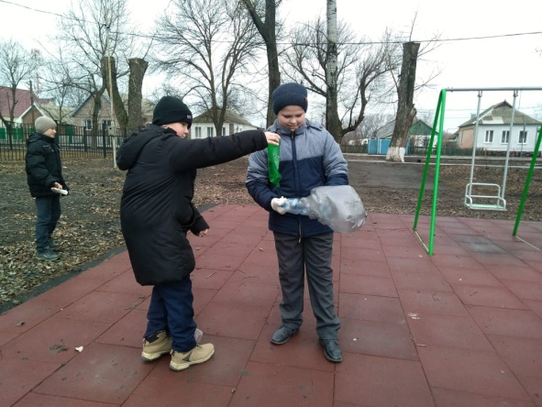
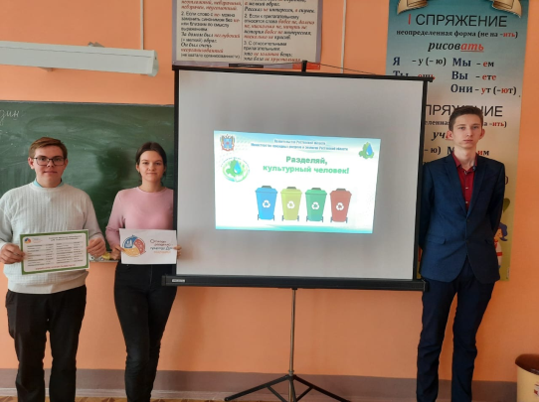
Классный час Экологическая акция «Моя забота - «Разделяй, культурный человек» зеленая планета»
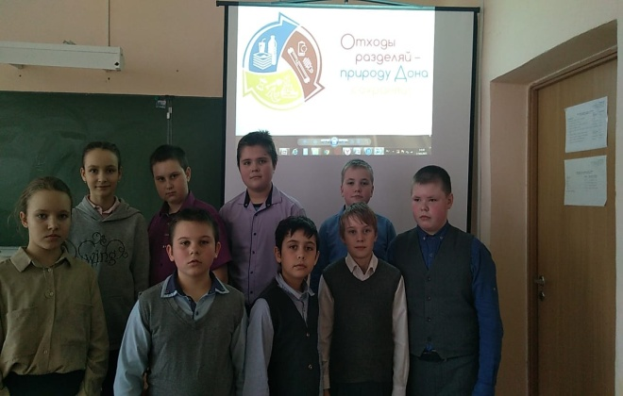

Эко-урок «Жизнь под угрозой»
Классный час «Правильные привычки для эко логичного образа жизни»
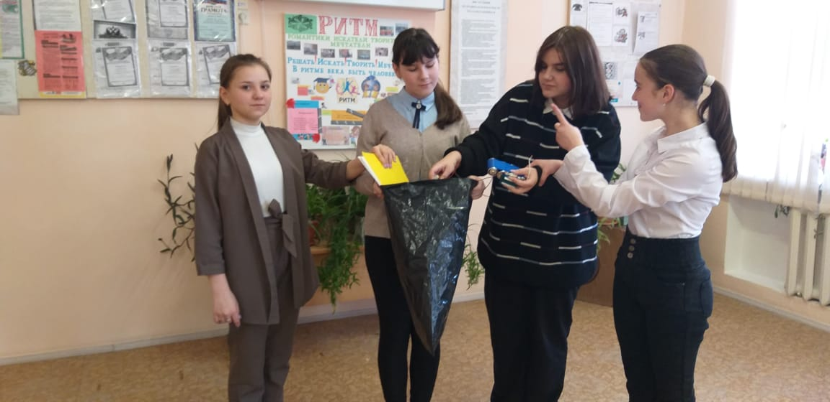

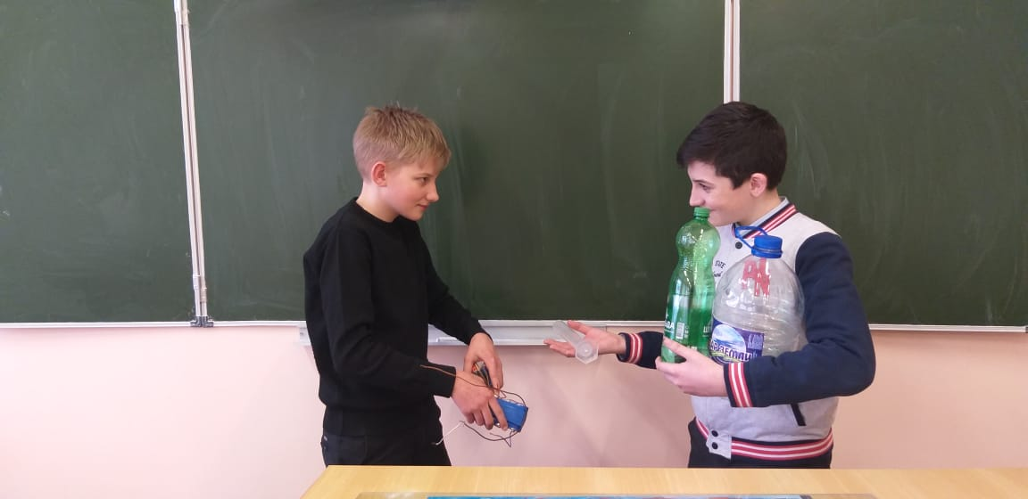
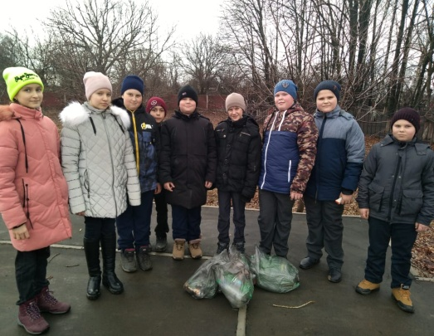
Экологическая акция
«Моя забота - зеленая планета»

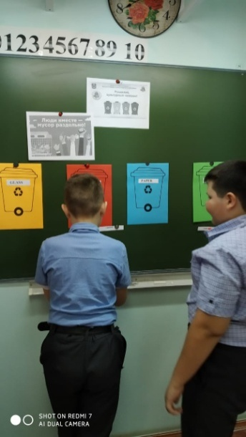

Урок экологии
«Обращение с отходами: давайте разберёмся!»

Эко-урок «Разделяй, культурный человек!»

